雕幼·采菱园游戏观察记录表格
观察地点 | 中一班 建构区 |  | 观察日期 | 2017.10.16
观察对象 | 建构区4名幼儿 |  | 观察者 | 倪芳
环境与材料准备：（图文并茂）  环境准备：中一班建构区（地垫）  材料准备：  1.木制积木(13日搭建成品)  2.设计好的规划图纸 |  | 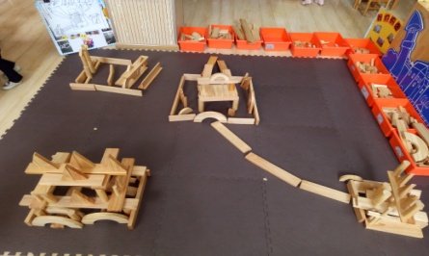
孩子行为：（图文并茂）
游戏时间到了，老师领着几个孩子边观察边交流：“小朋友这是你们上次搭建的什么作品？”孩子们异口同声：“朋友城堡！”教师：“你们仔细看看，谁的城堡搭的最高大、最漂亮、最像城堡。”孩子们你看看我，我看看你，成成和宇宇说：“茗茗的吧”晨晨不说话眼睛盯着茗茗建构的城堡看着，茗茗则用手捂着嘴巴笑着。教师：“那我们一起来看一下，茗茗是怎么搭的？他有什么好方法？”然后大家一起蹲在茗茗的城堡旁边开始了观察，大家知道了用柱子和长方形结合可以垒高、架空的方法。
建构正式开始了，四个孩子同时进行自己的搭建，其中晨晨、宇宇、成成在上次自己搭建的城堡位置，只有茗茗走到一个空角落里开始搭建：
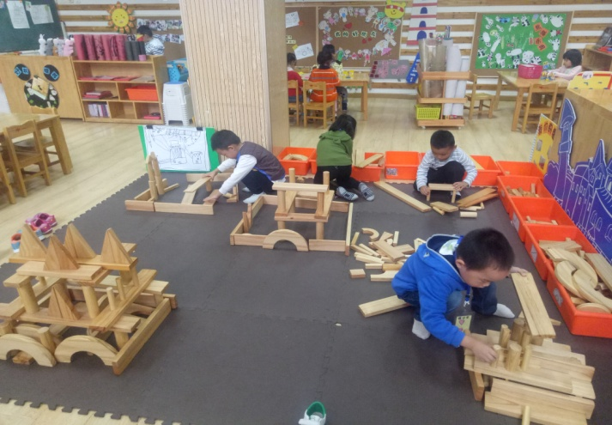
晨晨第一个跑到中间的城堡旁（这是她上次搭的），她居然用手一推，将它推倒了。然后她马上用两只手将倒掉的积木扒开，然后就在原址开始了重新搭建，她拿起身边刚刚推倒的积木，四根柱子立起来，然后用长方形的架上去，有在长方形上四角各放柱子，再架上去。第三层她拿了两跟柱子放在两边，上面放了一块长方形，在长方形板的中间用两块三角形拼一起，在三角形的两边各放一个枪型的积木。她在第二层的面上一块一块铺满了板，在板的两边各用两块拱形积木拼成一个圆摆在上面。
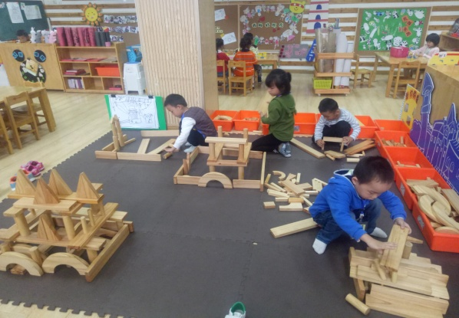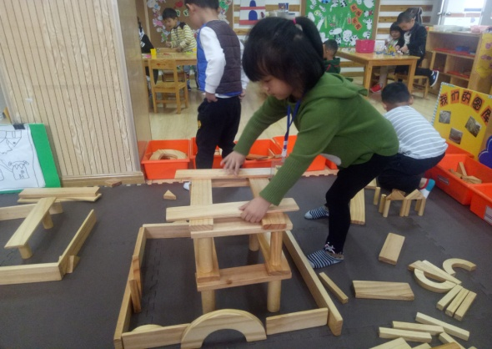
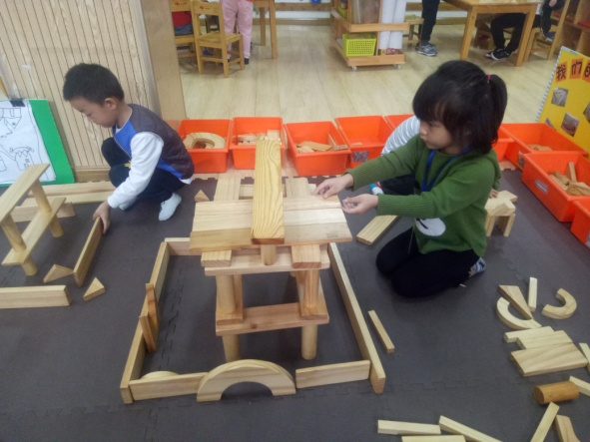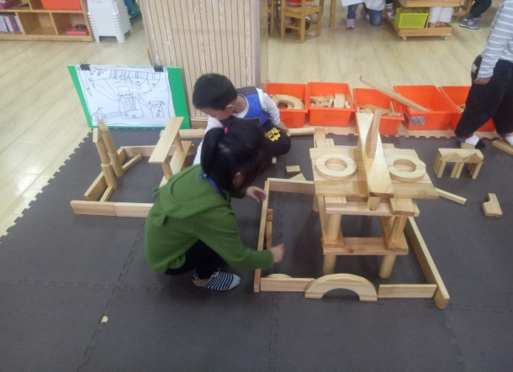
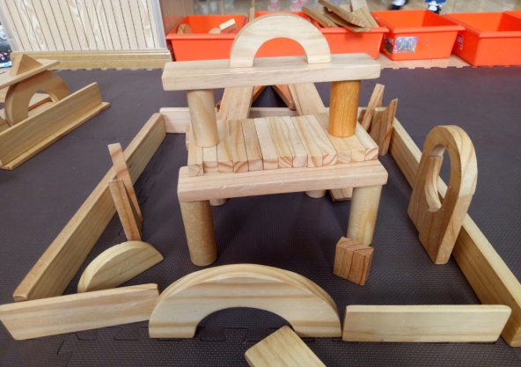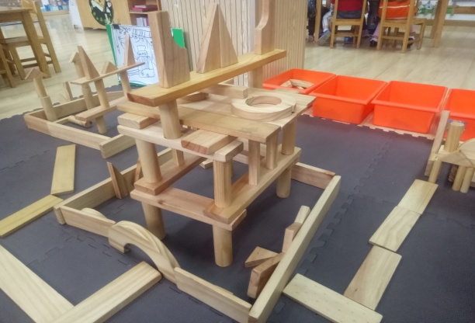
VS
第一次搭建的成果 第二次搭建的成果
茗茗走到上次没有人搭建的东北角上拿起积木开始搭建，这次搭建的造型和上次他搭的完全不同，他走到积木盒旁转了一圈，拿起细小柱子和三角形积木搭了门，用短的长方形积木在后面开始摆，然后用长条开始像围围墙一样围起来，弯弯扭扭，但是基本都是对称的造型，他搭的很靠垫子旁边，走过来走过去拿放积木的时候他都踮起脚尖侧着身体，很小心的慢慢的走，有一次碰到了长条积木歪了，他马上蹲下来侧着身体，小心翼翼的将它推到原位。
当其他孩子都开始参与围墙的搭建时，茗茗还在埋头继续搭建自己的城堡。
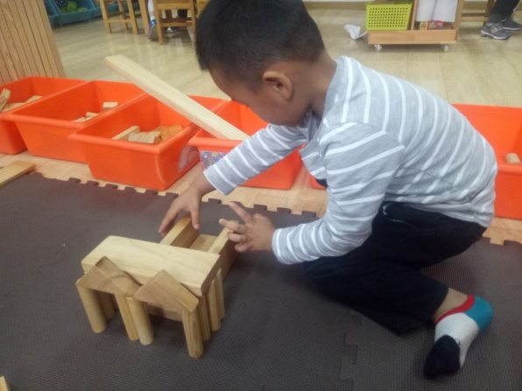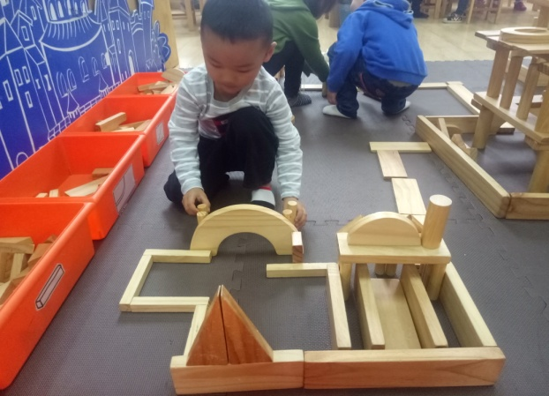
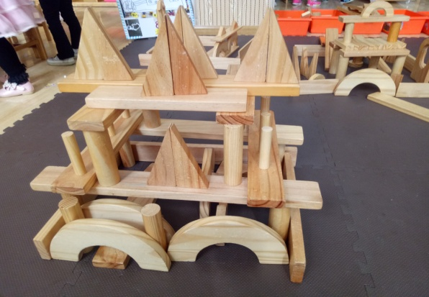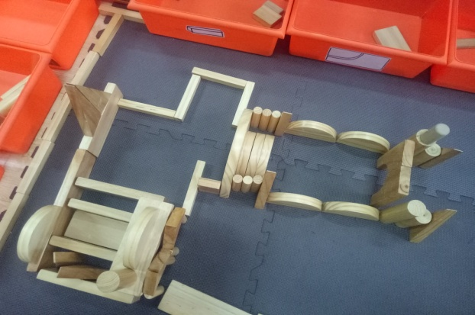
第一次搭建的成果 第二次搭建的成果
宇宇蹲在自己上次的城堡旁边，环顾其他的小朋友后，他转身面对自己的城堡，他将上次搭的后面部分拆掉，然后取来2根圆柱形积木竖起来，上面架上长方形，再上面的两边又竖圆柱形，再放长方形，以此方法搭到第三层时积木倒了一层，他就在两层的长方形积木中间放了一块三角形，在三角形的两边各放了一个长长的三角形，然后他在他的城堡旁一会换一块积木，一会又换一块积木，持续了很长时间，城堡整体造型变化不大。
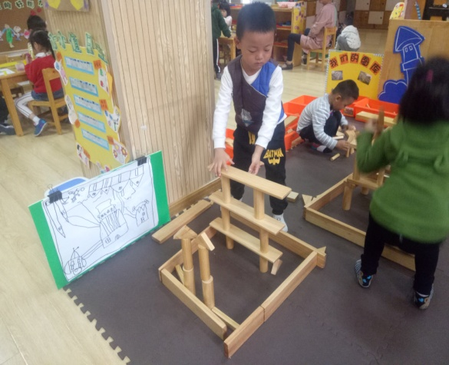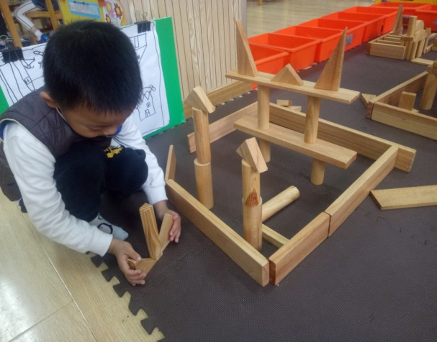
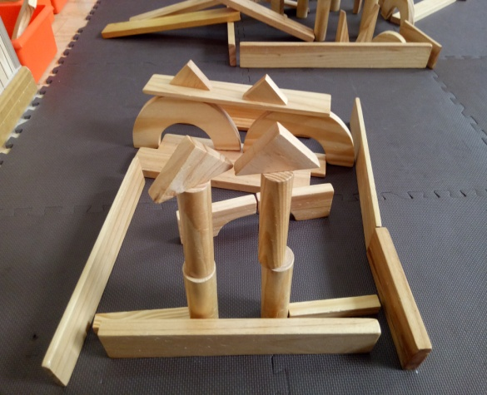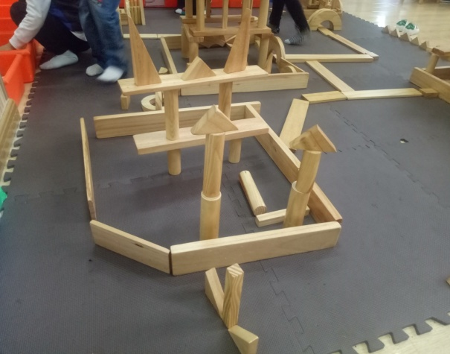
VS
第一次搭建的成果 第二次搭建的成果

成成在上次搭建的基础上继续堆积、用两块长方形板竖起来放，然后上面铺满了长方形，再用很多细小的圆柱体又垒高了一层，上面再放上长方形，最上方用三角形、长条、拱形进行无规则装饰。
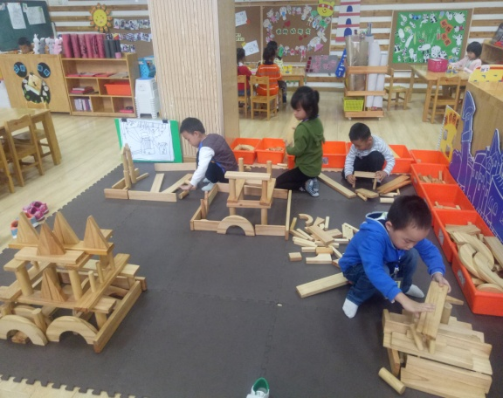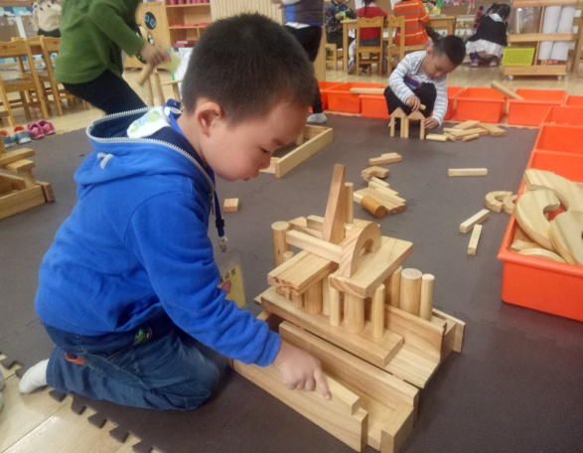
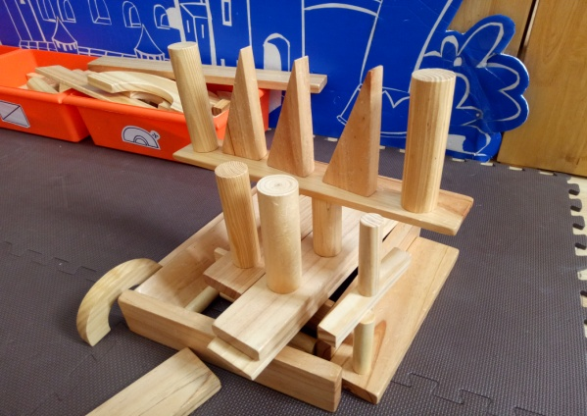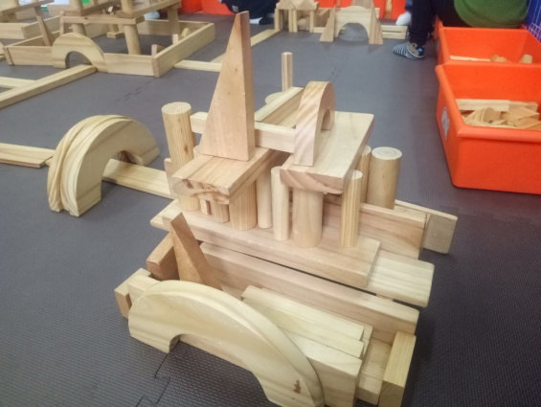
VS
第一次搭建的成果 第二次搭建的成果

晨晨的城堡搭建好以后，她随手拿起两块三角形说：“我们来搭围墙和马路吧！”成成、宇宇马上走过去，拿起长方形积木开始城堡之间的连接，晨晨一个人在垫子边和积木盒之间快速的来回，将三角形的积木一块块连接在一起沿着垫子的最外边摆起来，宇宇和成成在马路铺好后也加入了建构围墙的队伍，茗茗没有过来，始终在完善他的城堡，晨晨、宇宇、成成把三角形积木都用完了，围墙还没有全部搭好，晨晨拿了方形木条积木，宇宇和成成看到了也马上效仿，在游戏音乐结束的时候，他们更快速的放，把地垫整个一圈都围了起来，晨晨抬起头看了一下：“好了，我们都搭好了！”晨晨、宇宇、茗茗一边穿鞋子一边看着他们搭的城堡，相互看了看，笑了。
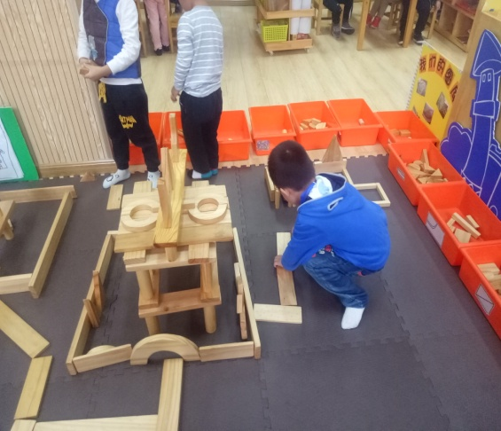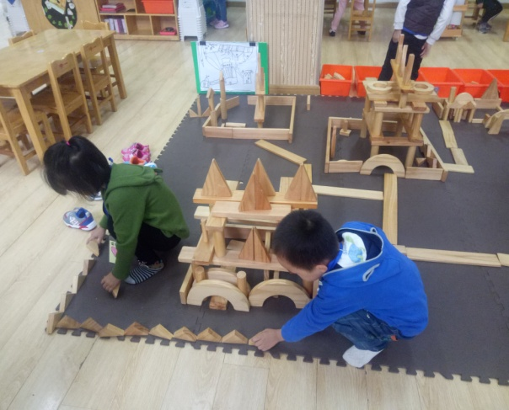
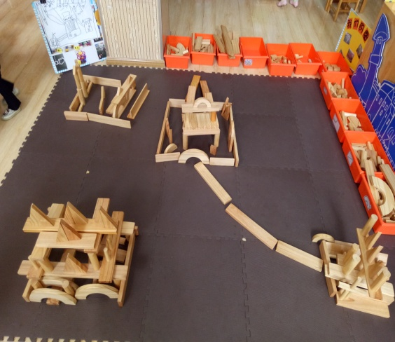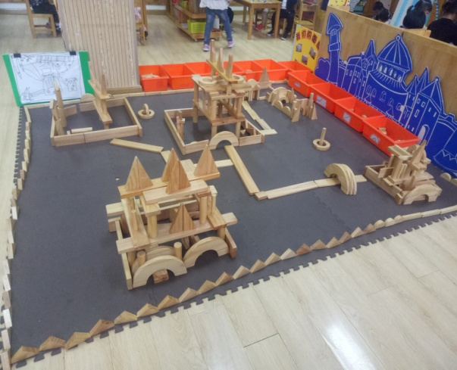
VS
第一次全景图 第二次全景图

分析与调整：
本次建构游戏教师事先带孩子们进行了交流谈话，让孩子们先观察上次搭的作品中谁的最好，用的什么方法搭的，孩子们发现了垒高、架空的新搭法，于是能力强的孩子开始了积极的尝试和挑战，而能力弱的孩子则沉浸在自己的建构世界里。
分析：
- 同伴互学建构能力有提升。
在教师带领孩子们观察第一次建构作品中，大家发现了茗茗小朋友搭建的作品比较高大、好看，于是孩子们开始了积极的尝试，晨晨果断推到自己上次的作品，可见她有信心搭出更好的，通过观察我们发现她真的重新建构更好的运用了他人的好方法，建构作品比第一次明显更好。其他孩子虽然变化不大，但是也有运用到一些他人的建构方法。孩子们从开始的时候简单的连接和堆砌，在与同伴的互动学习中逐渐开始尝试垒高、架空等建构技能，建构能力有明显提升，科学能力、审美意识也有所提高。
- 自己的作品分外爱护情感有提升。
平时孩子们中间常常会出现把搭建好的作品弄倒、弄坏的现象，但是这两次的建构中没有这些现象出现，我觉得很大程度上是因为孩子们对于自己设计、自己搭建出来的作品或者说主题内容会非常的爱惜，就像平时特别调皮的茗茗小朋友，走过作品的时候都是小心翼翼，当看到积木歪的时候更是很细心的去调整好，可见在孩子们一手打造的“朋友城堡”的建构过程中，孩子们在爱护作品方面、搭建成功方面都有了积极的情感体验。
调整：
- 朋友城堡的搭建在上次的基础上孩子们进行了丰富和改善，搭建作品更加的美观，特别是布局更加丰满，但装饰性不够，可以在后面提供辅助材料或积木，供幼儿进一步装饰。
- 幼儿间有能力差异，可以尝试以强带弱，鼓励孩子们相互学习以提高整体建构能力。

